Pastorale de Voir Ensemble
pastorale@voirensemble.asso.fr
THEME D’ANNEE 2019-2020 :
La solidarité, un chemin de Fraternité

Table des matières
Avant de commencer, quelques informations essentielles 2
Nous continuons le chemin 2
Pas à pas vers Lourdes 2
Les retours des groupes 2
Un chemin à deux 2
En chemin 3
Faire le premier pas 3
Pas de côté 4
Emboîter le pas 5
Un pas de géant 7
Quelques pistes pour nos partages 8

Avant de commencer,
quelques informations essentielles

Nous continuons le chemin

Nous vous proposons de continuer le chemin de Fraternité que nous avons commencé l’année dernière et de le vivre sous le signe de la Solidarité.

Voilà une année fraternelle et solidaire qui s’ouvre à nous !

Pour faire ce chemin, voici un nouveau livret composé de pas pour avancer en Fraternité sur le chemin de la Solidarité.

Sentez-vous toujours libre d’utiliser tout ou partie du livret. Chacun peut animer les temps de réflexion qui peuvent se vivre à tout moment que vous jugerez opportun.

Egalement, vous pouvez continuer à utiliser le livret envoyé l’année dernière.

Pas à pas vers Lourdes

Deux temps de partage vous seront proposés cette année lors du Pèlerinage de Lourdes du 27 avril au 2 mai 2020.
Nous vous invitons à y venir avec le fruit de vos réflexions sur le support de votre choix.

Les retours des groupes

Les créations des groupes sur la Fraternité peuvent vous être envoyées. Merci de contacter Olivier Randria : developpement@voirensemble.asso.fr / 01 53 86 00 59

Vos créations sur la solidarité sont à envoyer également à Olivier avant le Pèlerinage de Lourdes.

Un chemin à deux

Comme annoncé à l’Assemblée générale de juin, ce thème d’année se fait en lien avec nos amis de la Fédération sportive et culturelle de France (FSCF).
En plus de ce que vous trouverez dans le livret, des actions locales avec eux sont possibles.
Egalement, une randonnée dans le Maine-et-Loire se fera avec eux pendant la Pentecôte (week-end du 31 mai et 1er juin).

Si vous souhaitez tisser des liens avec la FSCF, merci de contacter Olivier qui vous mettra en contact avec leurs comités départementaux.

En chemin

Faire le premier pas

Solidarité :
Lien fraternel et valeur sociale importante qui unissent le destin de tous les hommes les uns aux autres. Etre solidaire, c’est contribuer, avec ses semblables, à la construction d’une société dans laquelle pauvreté et exclusion pourraient diminuer et peut-être disparaître. Pour un chrétien, la solidarité est la traduction d’une exigence évangélique, celle de l’amour porté aux dimensions du monde actuel en marche vers son unification.
Extrait du glossaire de l’Eglise catholique en France

Et si un membre souffre, tous les membres souffrent avec lui
Première lettre de saint Paul Apôtre aux Corinthiens (1 Co, 12, 26).

La solidarité est également une véritable vertu morale, et non pas « un sentiment de compassion vague ou d'attendrissement superficiel pour les maux subis par tant de personnes proches ou lointaines. Au contraire, c'est la détermination ferme et persévérante de travailler pour le bien commun ; c'est-à-dire pour le bien de tous et de chacun parce que tous nous sommes vraiment responsables de tous.
Extrait du Compendium de la Doctrine sociale de l’Eglise

Vivre ainsi, en frères unis, suppose un effort et une renonciation, mais je vous assure que cela en vaut la peine parce que c’est un signe devant la société qui est toujours divisée, ce n’est pas une mode d’un moment, cela a toujours été ainsi et la division est un péché social. C’est pourquoi toute manifestation de fraternité ou de solidarité aide. Je vous encourage dans votre tâche afin que vous soyez un signe devant le monde de cette fraternité qui vient de Dieu.
Extrait du discours prononcé par le pape François à la Confrérie de la Vierge de la Cinta

La solidarité nous aide à voir l’«autre» - personne, peuple ou nation - non comme un instrument quelconque dont on exploite à peu de frais la capacité de travail et la résistance physique pour l'abandonner quand il ne sert plus, mais comme notre «semblable», une «aide» (cf. Gn 2, 18. 20), que l'on doit faire participer, à parité avec nous, au banquet de la vie auquel tous les hommes sont également invités par Dieu.
Jean-Paul II, Extrait de Sollicitudo Rei Socialis

L’homme doit rencontrer l'homme, les nations doivent se rencontrer comme des frères et sœurs, comme les enfants de Dieu. Dans cette compréhension et cette amitié mutuelles, dans cette communion sacrée, Nous devons également commencer à œuvrer ensemble pour édifier l'avenir commun de l'humanité.
Paul VI, extrait de Popularum progressio

C’est suite à l’étude de cette encyclique de Paul VI au congrès de la Baule qu’une vingtaine de personnes dont notre président national, Jacques Charlin, ont créé la commission Solidarité internationale (CSI). La CSI œuvre en partenaire des organisations de personnes déficientes visuelles des pays en développement, principalement en Afrique francophone. Depuis sa création, elle est intervenue dans une vingtaine de pays où elle a apporté son soutien à une quarantaine d’écoles pour aveugles. Elle a également financé ou cofinancé de nombreux projets générateurs de revenus conçus et mis en œuvre par des associations locales au service des personnes aveugles ou malvoyantes.

Pas de côté

« Loin d’être une obligation, une charge, la solidarité est joyeuse, enthousiasmante et bienfaisante. Elle est d’abord le fruit de notre humanité commune et le chrétien peut y voir une invitation profondément liée à sa foi ».
Guy Aurenche, ancien président du CCFD-Terre Solidaire

« J'ai trouvé la joie du jour où j'ai moins pensé à moi. »
Monseigneur Jean Rodhain, fondateur du Secours Catholique

“Le pouvoir est aveugle, les détresses les plus accablantes sont muettes... Comment faire se rejoindre ceux qui savent et ceux qui peuvent ?”
Abbé Pierre, fondateur du mouvement Emmaüs

Le danger pour ceux qui servent les pauvres est de les empêcher de grandir
En en faisant trop pour eux
Comme des parents qui parfois en font trop
Pour leurs enfants avec un handicap.
Il est toujours plus facile de faire Quelque chose pour quelqu'un
Que de l'aider à le faire lui-même
Pour lui faire découvrir sa dignité humaine
Et le respect de lui-même.
Jean Vanier, fondateur de l’Arche et de Foi et lumière, in Le Corps brisé, retour vers la communion

Le renard se tut et regarda longtemps le petit prince :
« S’il te plaît… apprivoise-moi ! dit-il.
– Je veux bien, répondit le petit prince, mais je n’ai pas beaucoup de temps. J’ai des amis à découvrir et beaucoup de choses à connaître.
– On ne connaît que les choses que l’on apprivoise, dit le renard. Les hommes n’ont plus le temps de rien connaître. Ils achètent des choses toutes faites chez les marchands. Mais comme il n’existe point de marchands d’amis, les hommes n’ont plus d’amis. Si tu veux un ami, apprivoise-moi !
– Que faut-il faire ? dit le petit prince.
– Il faut être très patient, répondit le renard. Tu t’assoiras d’abord un peu loin de moi, comme ça, dans l’herbe. Je te regarderai du coin de l’œil et tu ne diras rien. Le langage est source de malentendus. Mais, chaque jour, tu pourras t’asseoir un peu plus près… »
Antoine de Saint-Exupéry, in Le Petit Prince

« La nuit n’est jamais complète
Il y a toujours puisque je le dis
Puisque je l’affirme
Au bout du chagrin une fenêtre ouverte
Une fenêtre éclairée
Il y a toujours un rêve qui veille
Désir à combler faim à satisfaire
Un cœur généreux
Une main tendue une main ouverte
Des yeux attentifs
Une vie la vie à se partager. »
Et un sourire, poème de Paul Eluard

Emboîter le pas

Flyer du Groupe porteur de sens (GPS) de nos amis de la FSCF. Le GPS est l’équivalent de notre Conseil pastoral.

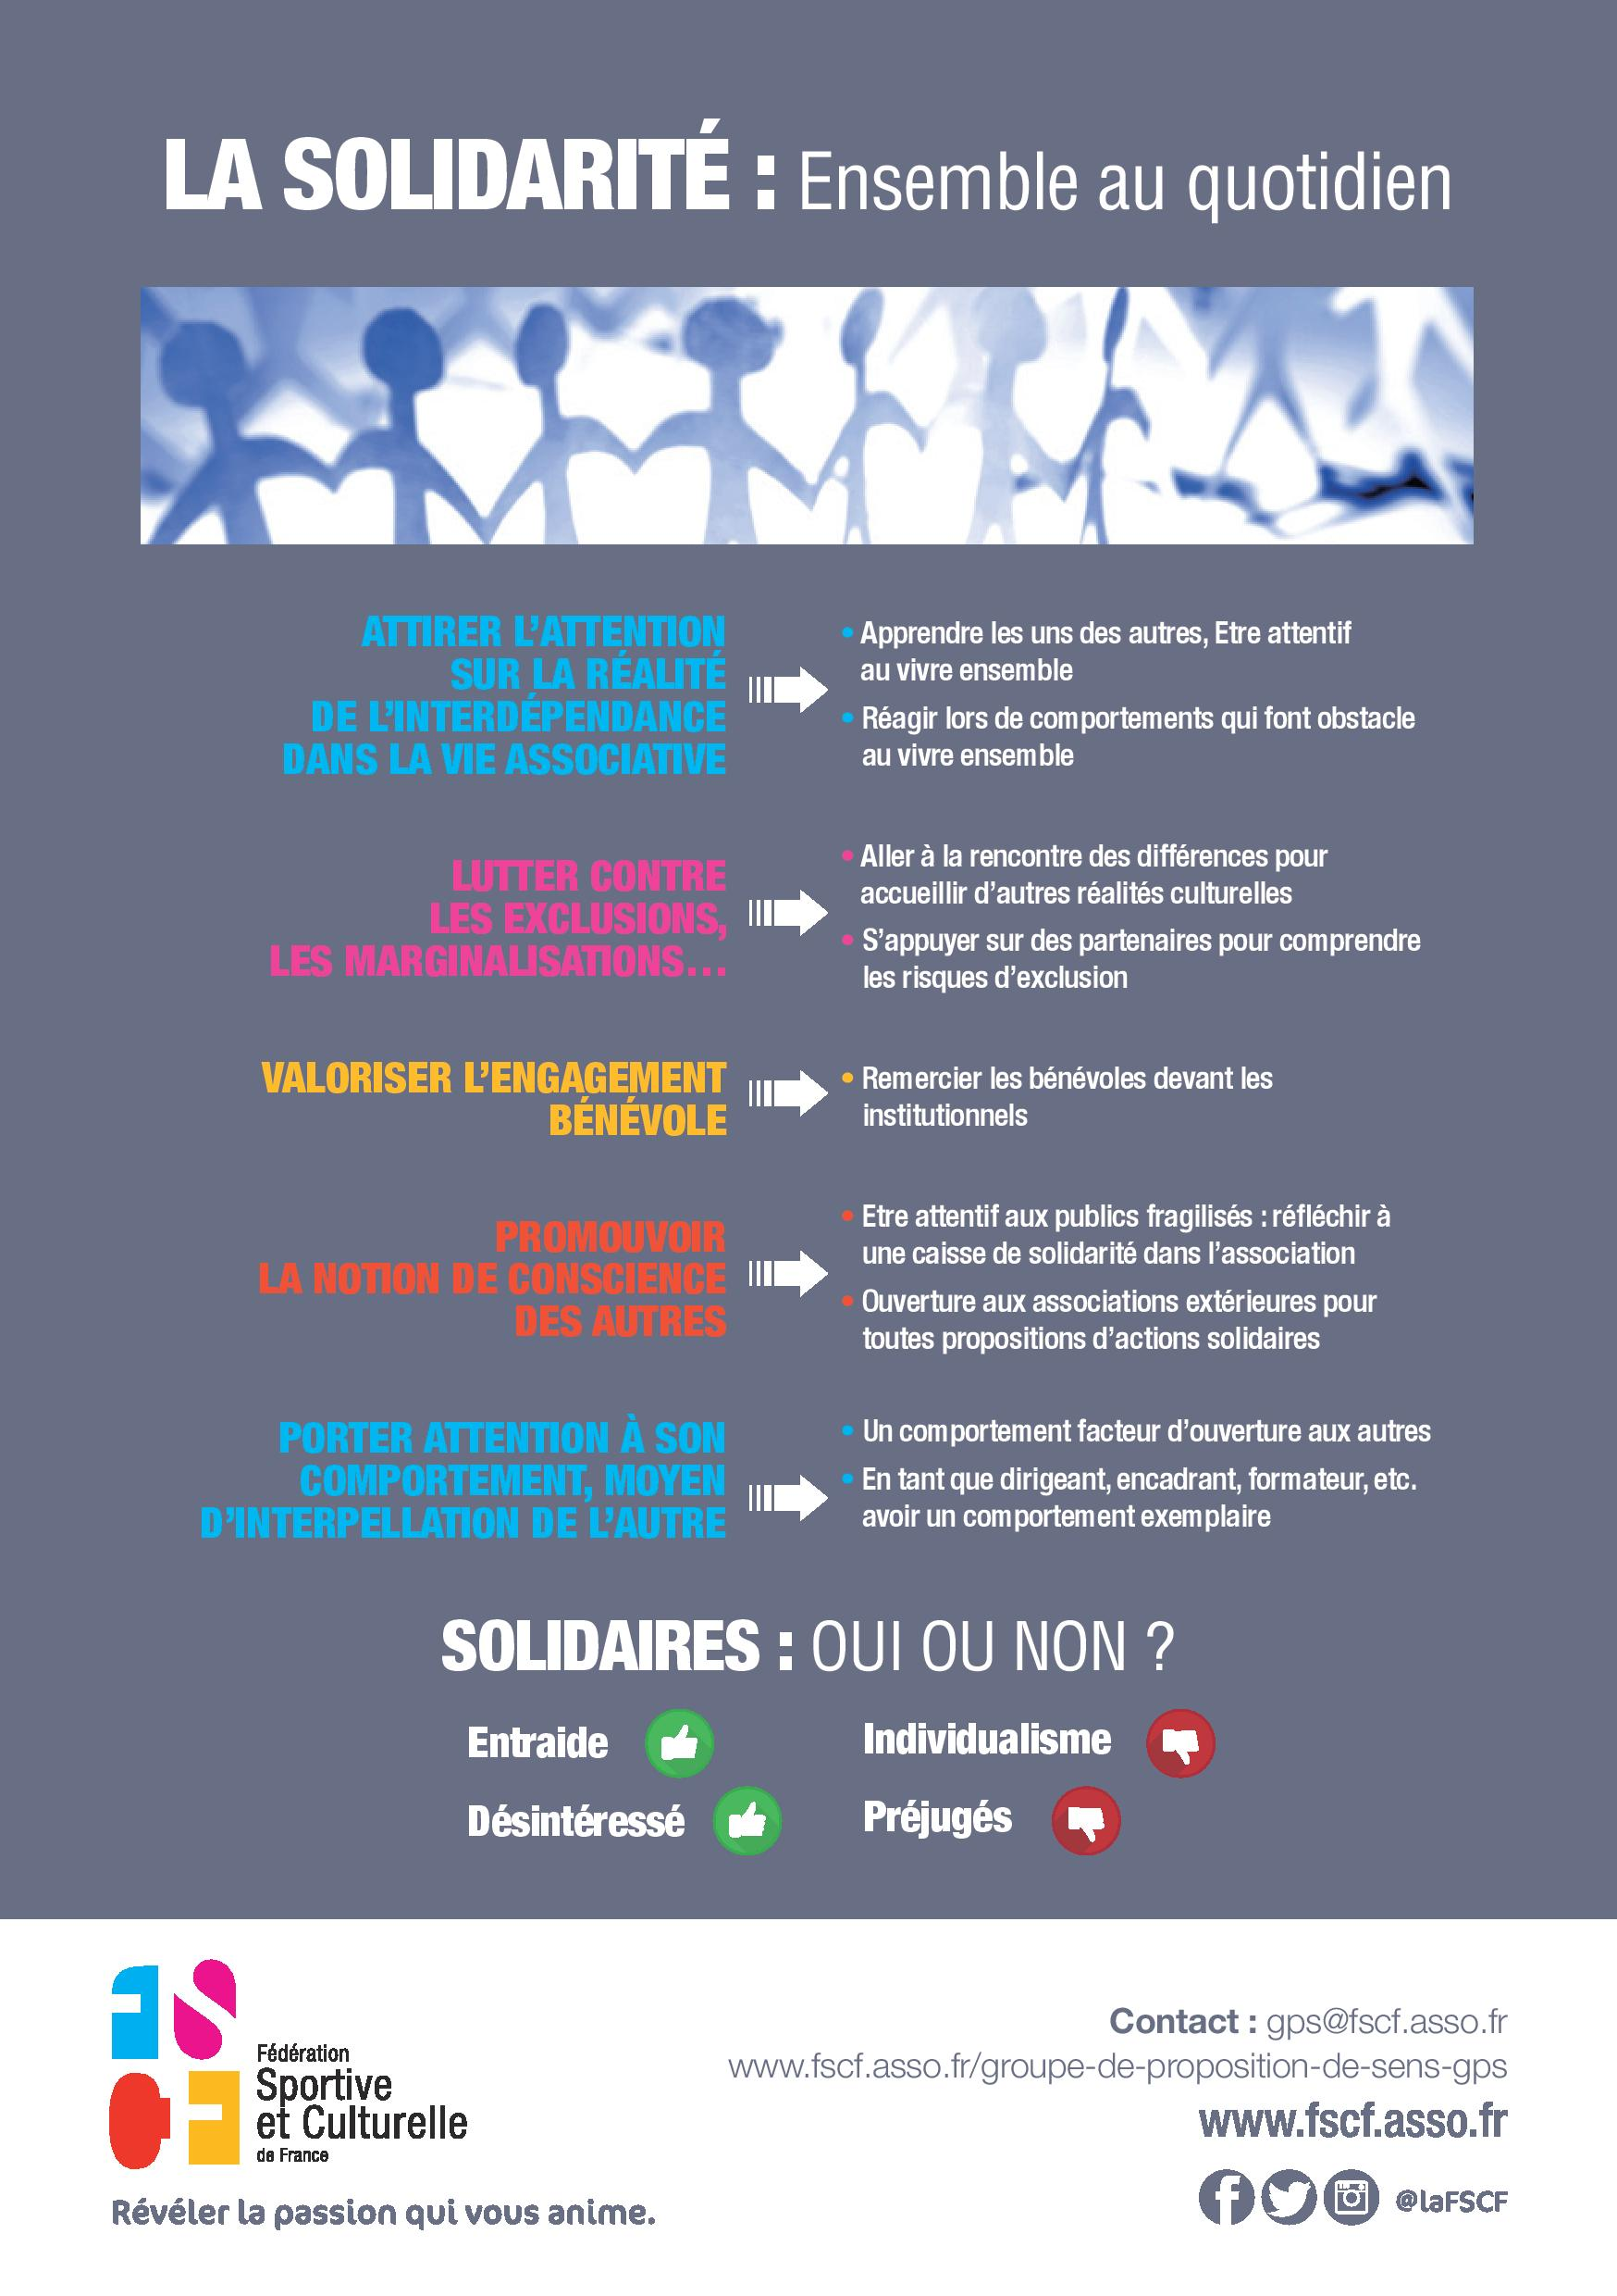

Un pas de géant

Notre Boussole de la Fraternité, fruit de cette première année de réflexion :

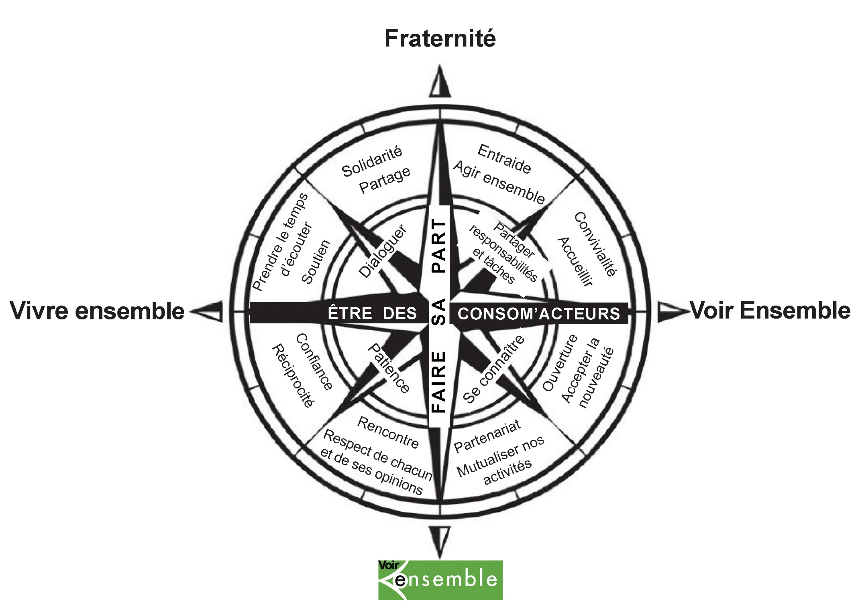

Quelques pistes pour nos partages

- Quels sont les faux pas, les embûches possibles sur ce chemin de fraternité ? Comment les éviter ?

- Comment vivre la solidarité en acte à Voir Ensemble ?

- Comment pouvons-nous être solidaires de nos autres frères (pas seulement des personnes déficientes sensorielles) ?

- La solidarité se vit-elle uniquement à l’intérieur de nos frontières ? Comment la faire vivre dans toute notre maison commune qu’est la Terre ?

Livret réalisé et édité par le service Développement.
developpement@voirensemble.asso.fr

